Итоги мониторинга состояния и развития конкурентной среды на рынках товаров, работ и услуг за полугодие 2024 года.

В целях проведения ежегодного мониторинга состояния и развития конкурентной среды на территории Всеволожского муниципального района Ленинградской области администрацией регулярно раз в полугодие проводится опрос субъектов предпринимательской деятельности и потребителей (далее - респондентов) по разработанным анкетам для дальнейшего использования в разработке мер по улучшению состояния и развития конкурентной среды на рынках товаров, работ и услуг и определения приоритетных направлений работы (с 2022 года анкеты в виде Google форм).
Целью исследования является оценка условий для развития конкуренции между хозяйствующими субъектами в отраслях экономики, а также реализации результативности и эффективности мер по развитию конкуренции в интересах потребителей товаров, работ и услуг, в том числе субъектов предпринимательской деятельности, граждан и общества.

Ссылки на анкеты размещаются на официальном сайте администрации в сети «Интернет»:
анкета для субъектов предпринимательской деятельности
https://docs.google.com/forms/d/13-ZyZ_Jwtnu6F33dg70p8DBGlLRfkranuNnYAmKAhFc/edit
анкеты для потребителей товаров и услуг
https://docs.google.com/forms/d/1SepfpmjJIxuaEhQ9UiRgpSQ_PUR5knIUruScOsLnHuU/edit
анкета для потребителей в отношении доступности финансовых услуг и удовлетворенности деятельностью в сфере финансовых услуг
https://docs.google.com/forms/d/1OTOXb8Vu4riFM2UchJfnCnJRa2M3Osc6UZIsN3SQl-k/edit

В ходе опроса, проведенного в июне 2024 года, поступила 2 601 анкета, в том числе: от предпринимателей – 40 (19 юридических лиц, 12 индивидуальных предпринимателей, 9 самозанятых), от потребителей – 2 561 (1 422 от потребителей товаров, работ, услуг; 1 139 – от потребителей финансовых услуг).

Анализ анкет субъектов предпринимательской деятельности, по условиям ведения бизнеса на территории Всеволожского района.

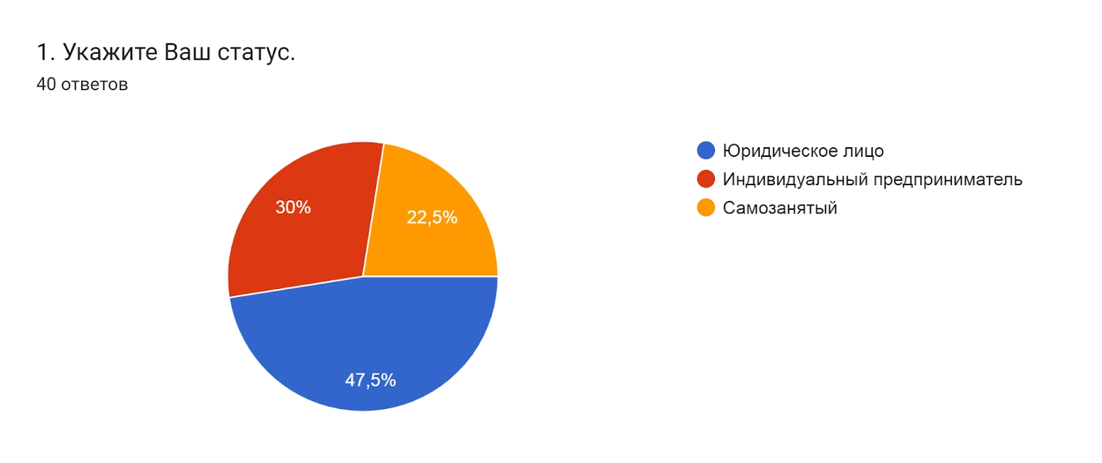

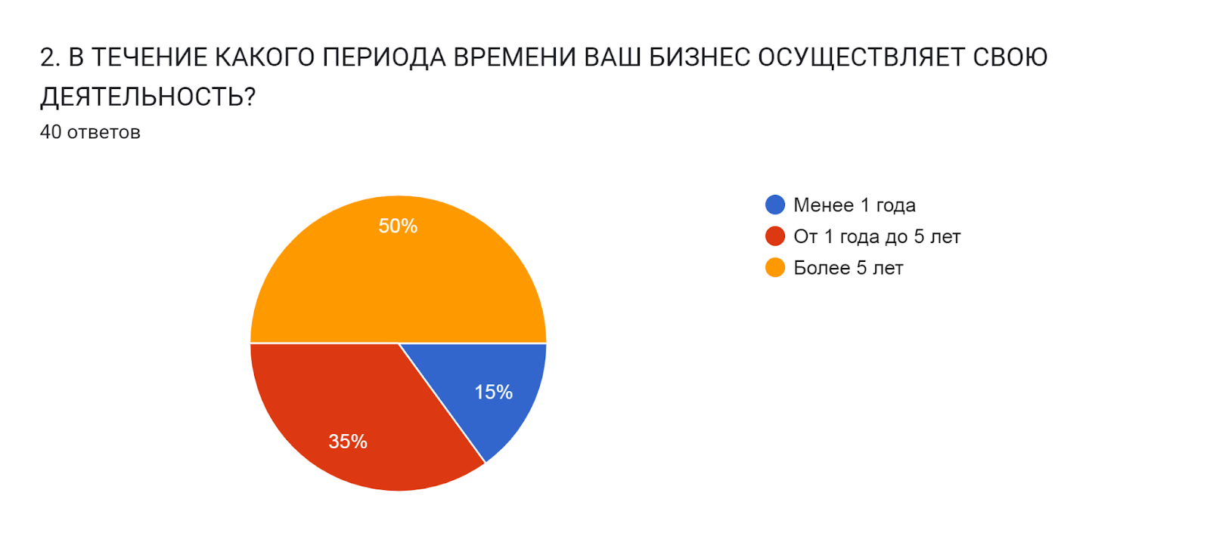

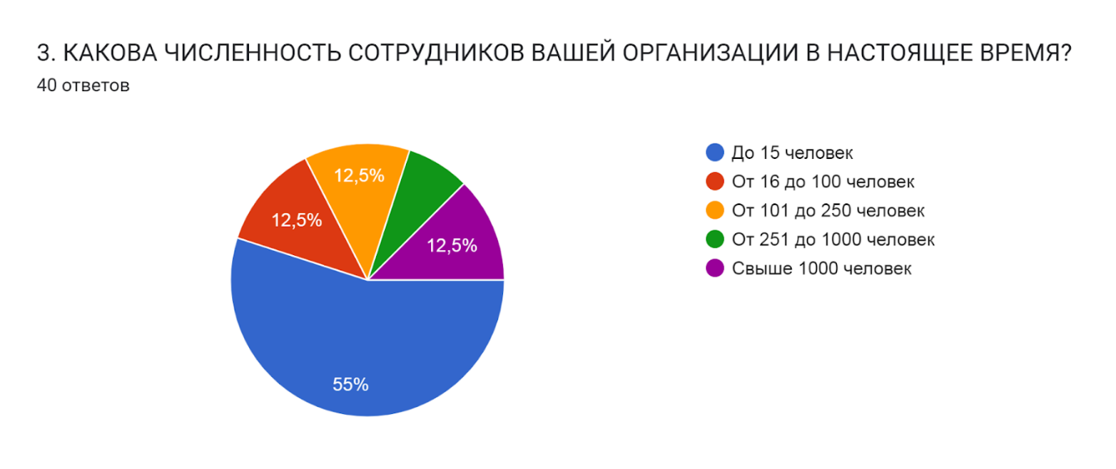

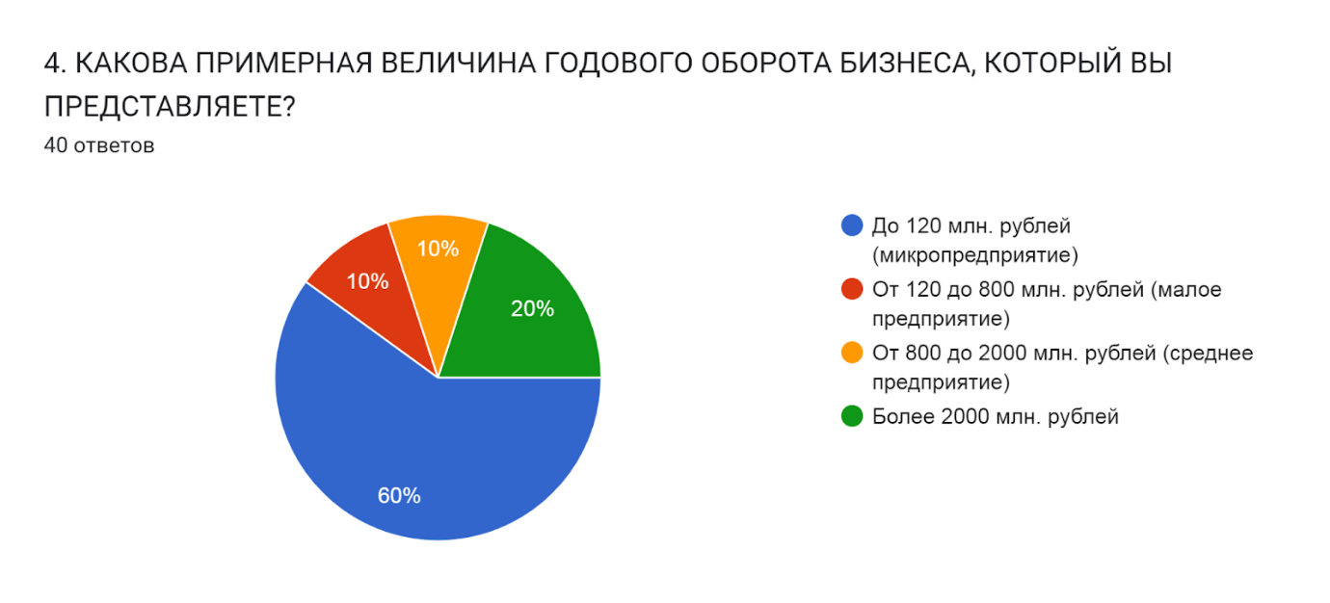

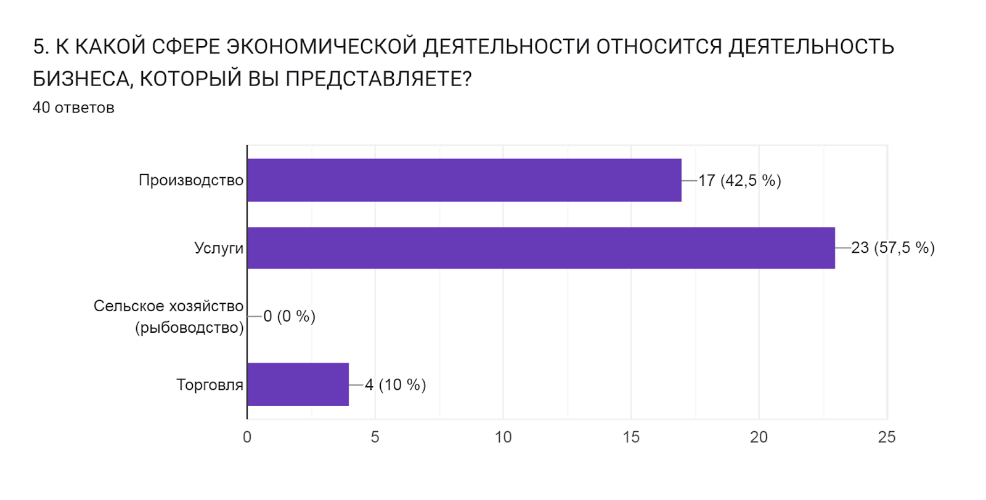

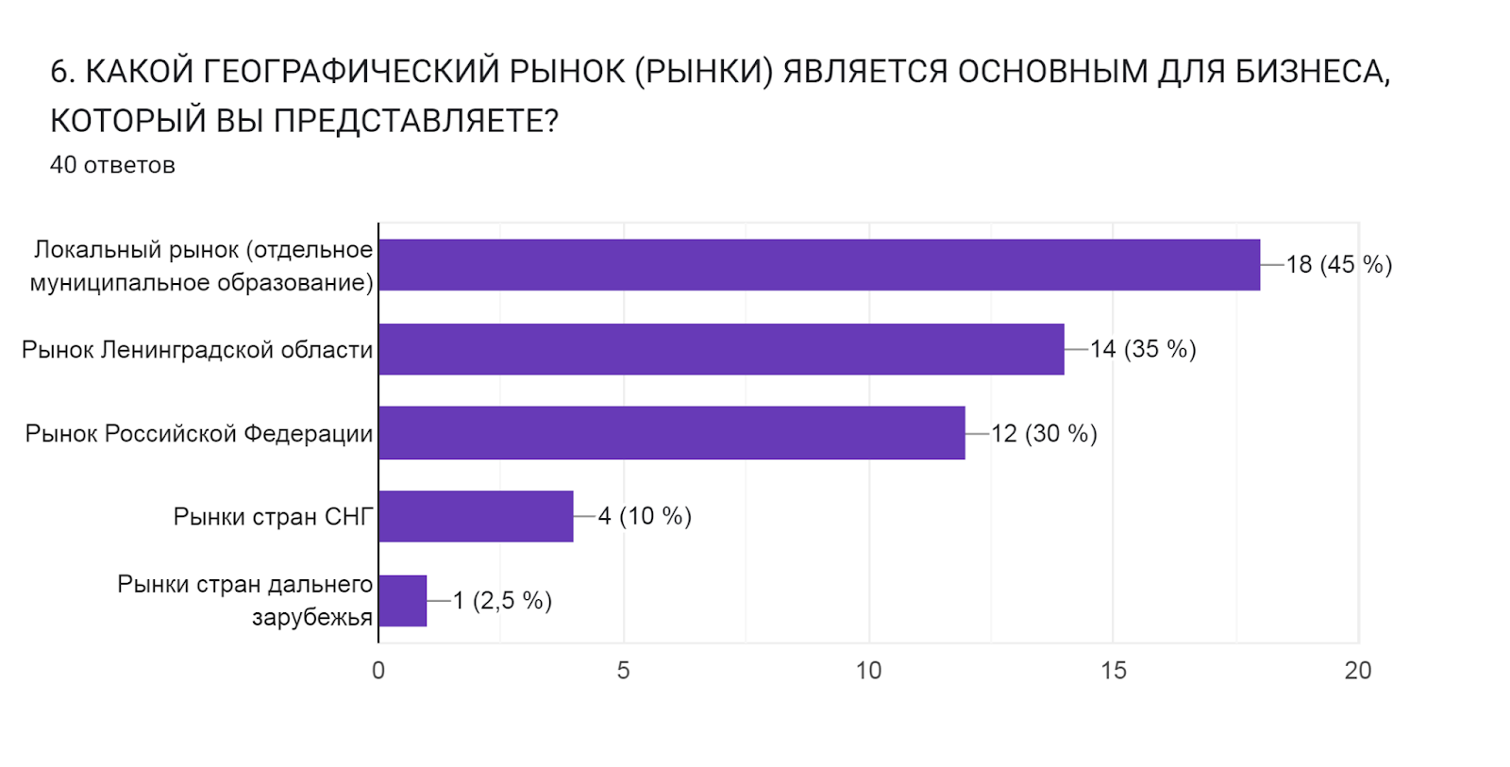

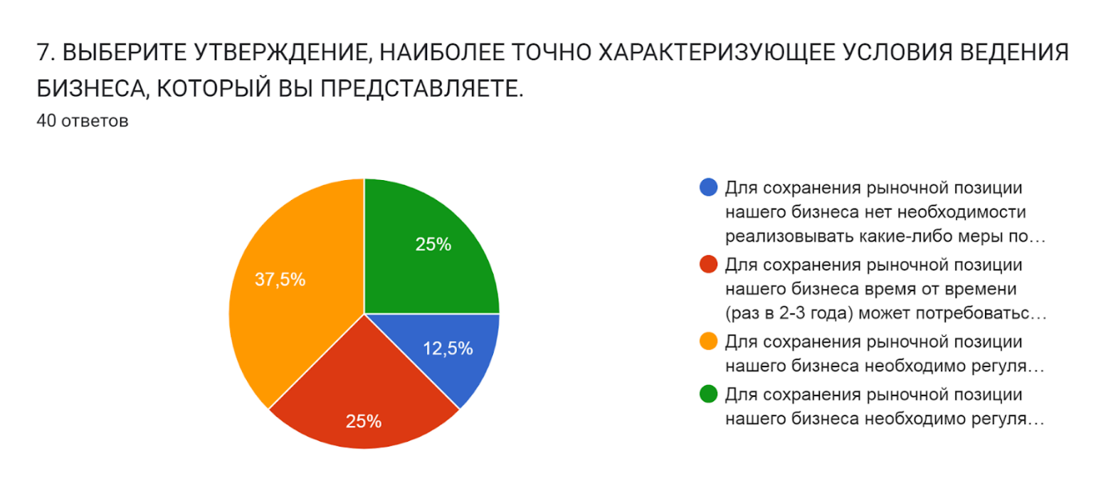

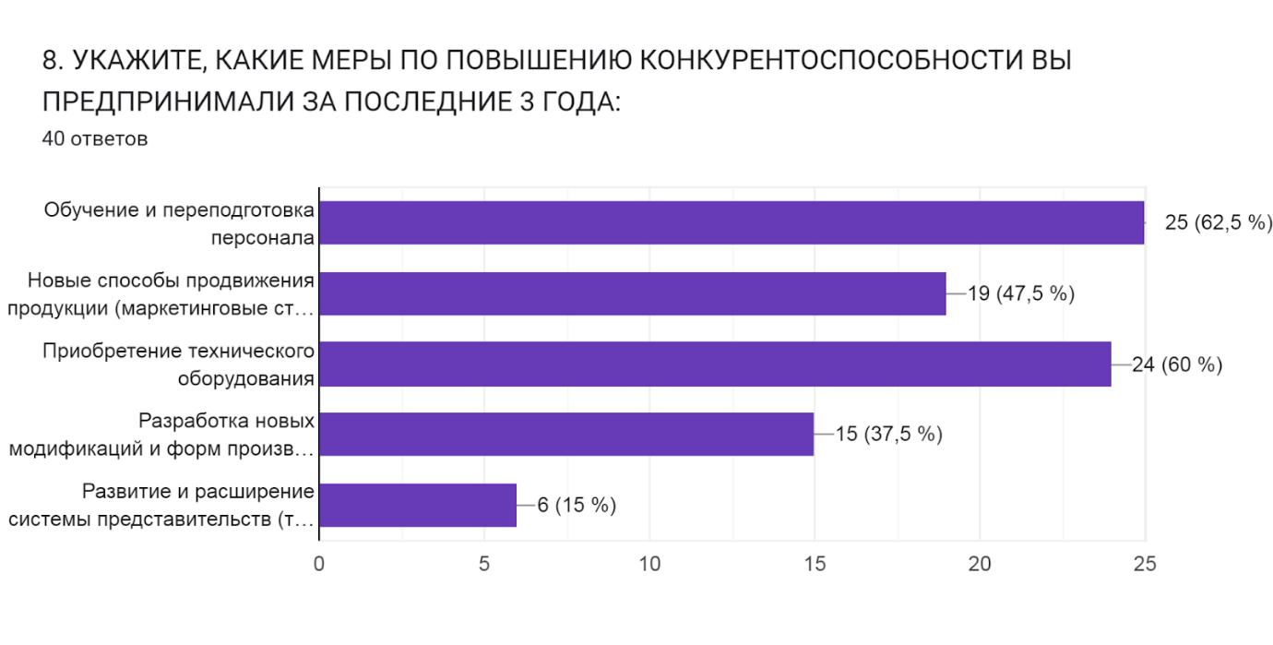

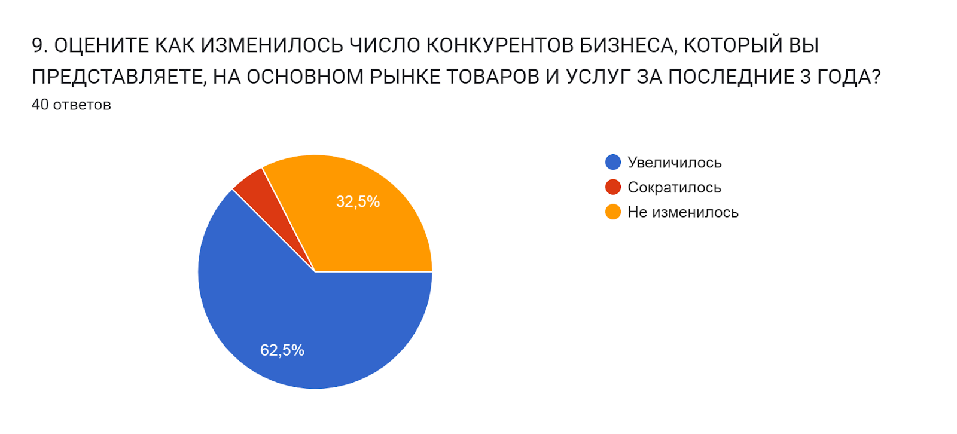

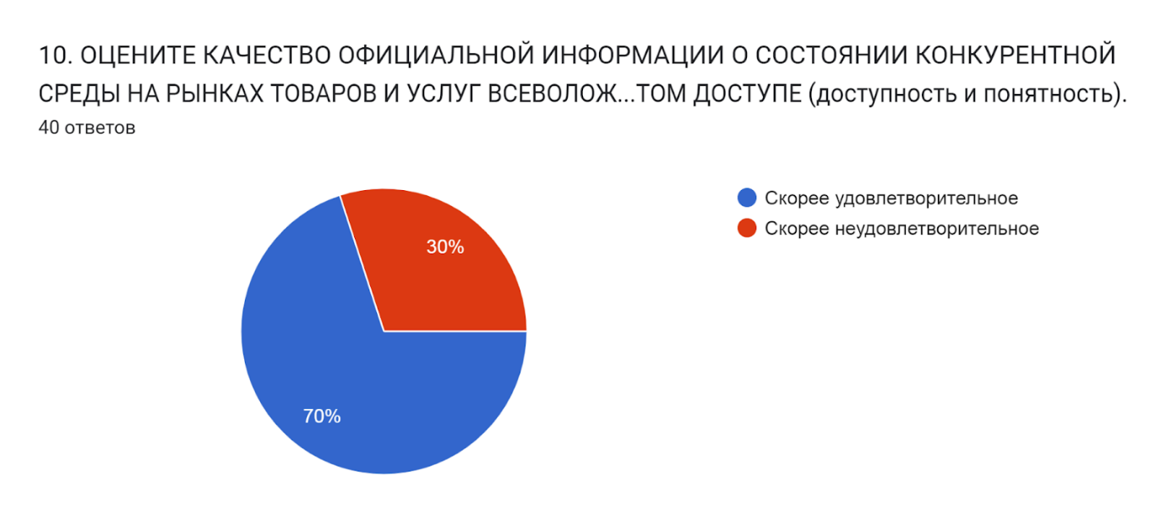

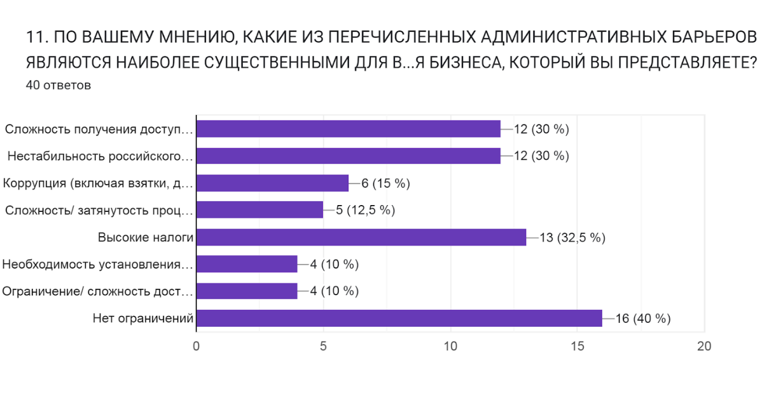

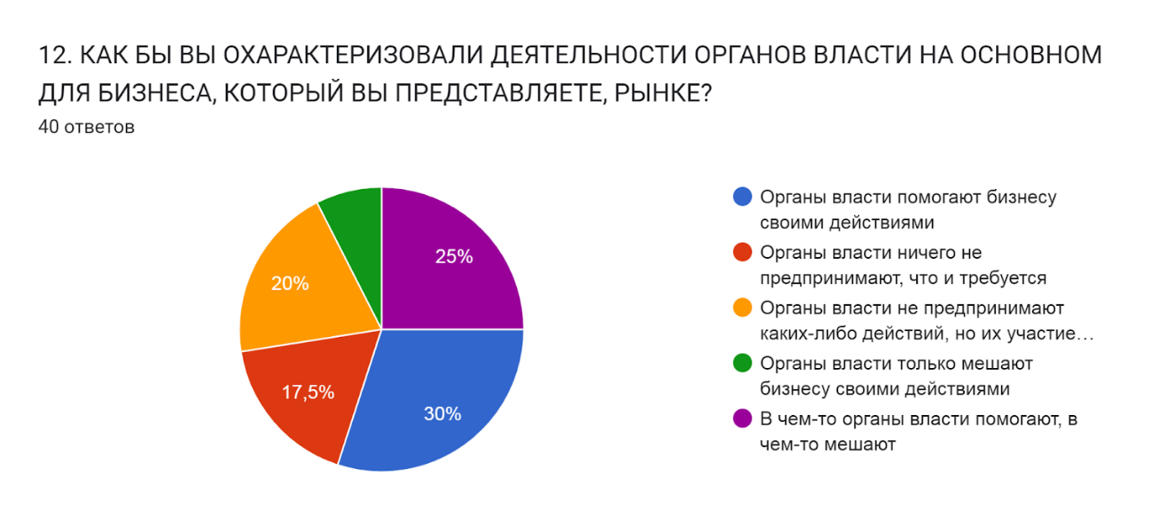

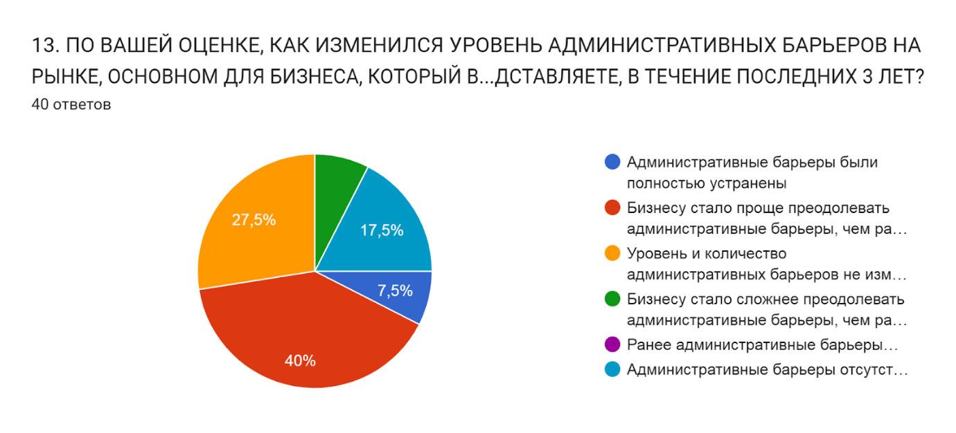

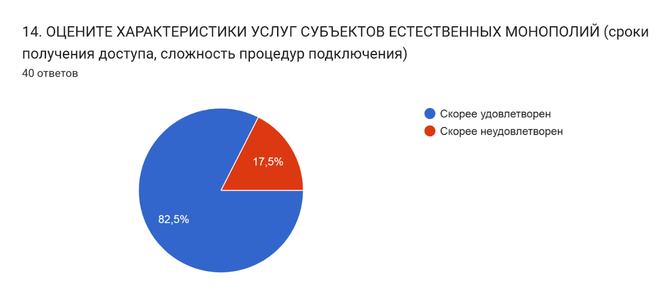

Выводы:

В целом, можно оценить мнение бизнеса о развитии конкуренции на территории Всеволожского района как удовлетворительное, несмотря на нестабильную обстановку, санкционное давление и рост цен.
Однако наблюдается снижение значений ряда показателей, таких как:
70% респондентов оценивают качество официальной информации о состоянии конкурентной среды как удовлетворительное (в 2023 году – 85,2%); удовлетворены характеристиками субъектов естественных монополий 82,5% респондентов (в 2023 году – 83,3%).
Вместе с тем, 25% респондентов считают конкуренцию высокой (в 2023 году - 20,4%); увеличение числа конкурентов отметили 62,5 % респондентов (в 2023 году – 42,6%); 40% считают, что бизнесу стало проще преодолевать административные барьеры, чем раньше (в 2023 году – 29,6%); 30% - что органы власти помогают бизнесу своими действиями (в 2023 году – 25,9%).
В 2024 году субъекты бизнеса продолжают принимать меры по повышению конкурентоспособности:
обучение и переподготовка персонала: 62,5%;
приобретение оборудования: 60%
новые способы продвижения продукции: 47,5%.

Итоги анализа анкет потребителей

Для оценки предлагались следующие рынки:
- Рынок туристских услуг;
- Рынок сельскохозяйственной продукции;
- Рынок услуг дошкольного образования;
- Рынок услуг детского отдыха и оздоровления;
- Рынок услуг дополнительного образования детей;
- Рынок услуг в сфере культуры;
- Рынок услуг жилищно-коммунального хозяйства;
- Рынок услуг перевозок пассажиров автомобильным транспортом по муниципальным маршрутам;
- Рынок наружной рекламы;
- Рынок услуг социального обслуживания населения;
- Рынок услуг физкультуры и спорта;
- Рынок выполнения работ по благоустройству городской среды.
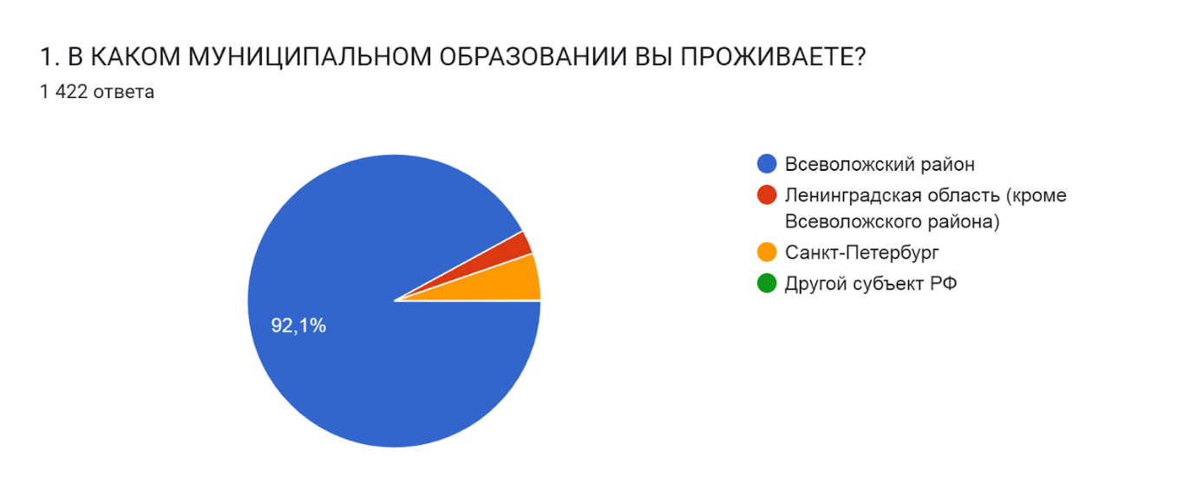
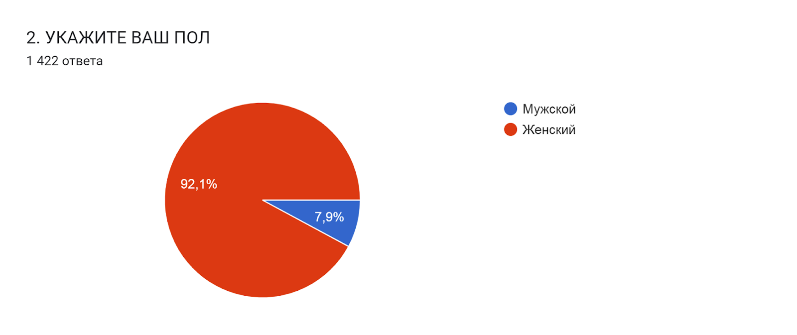

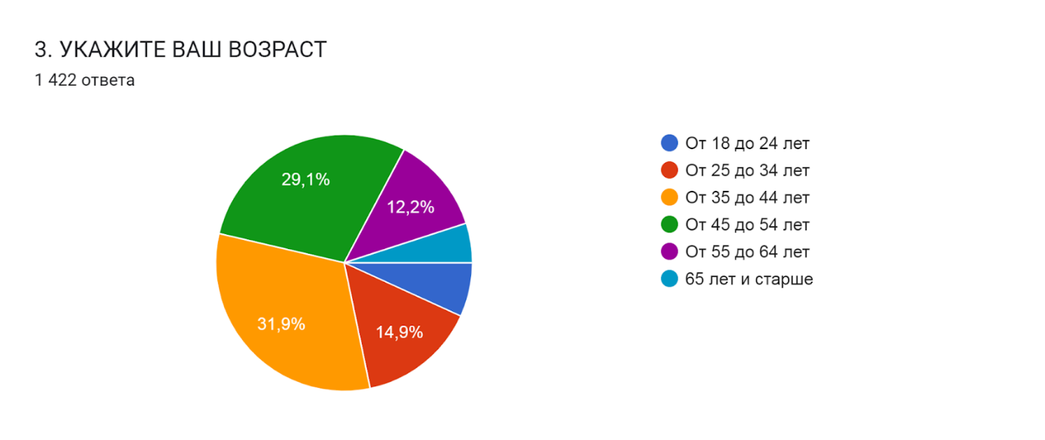

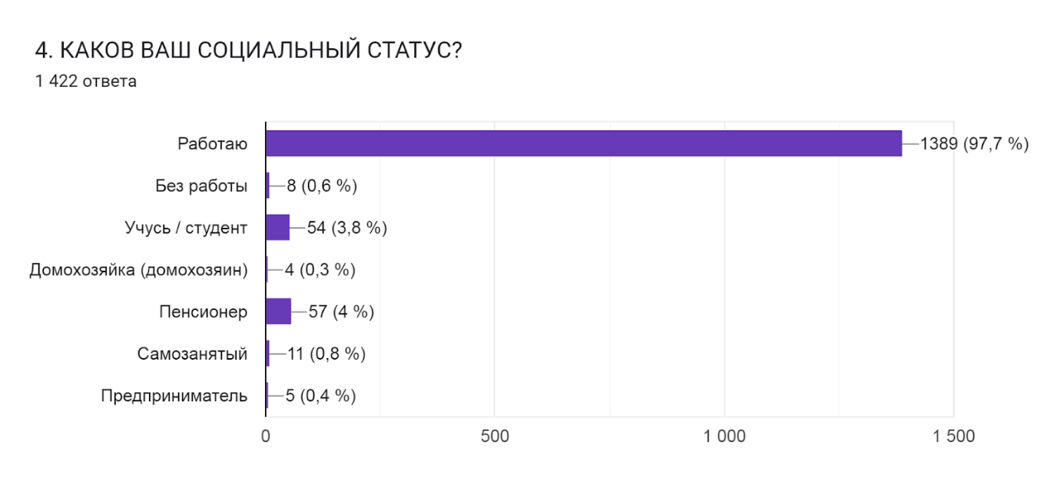

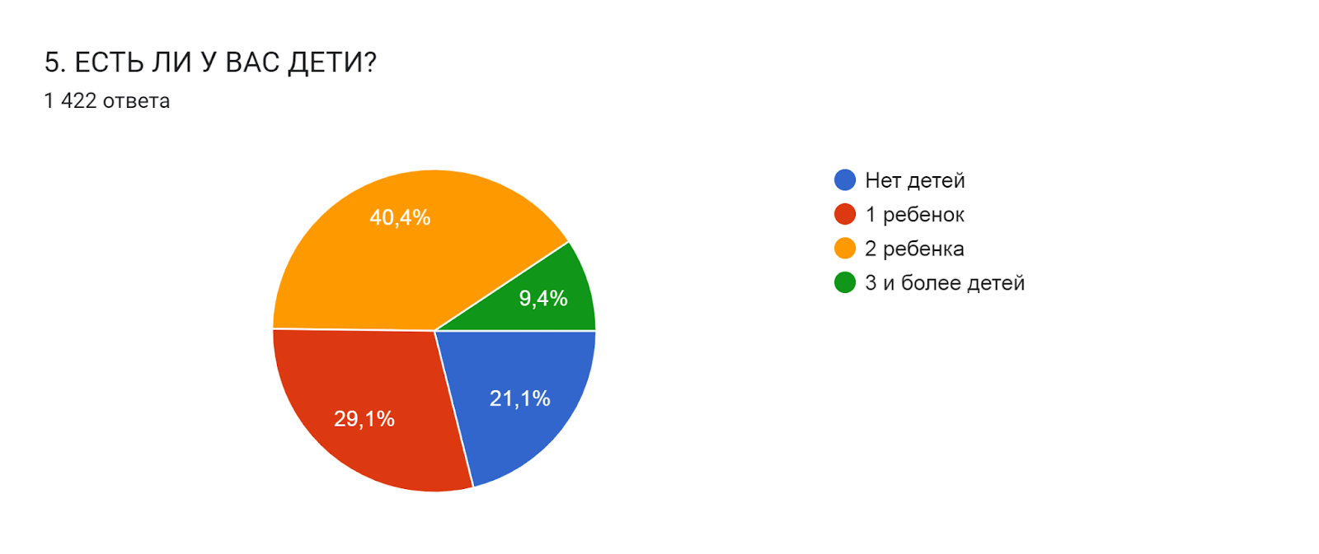

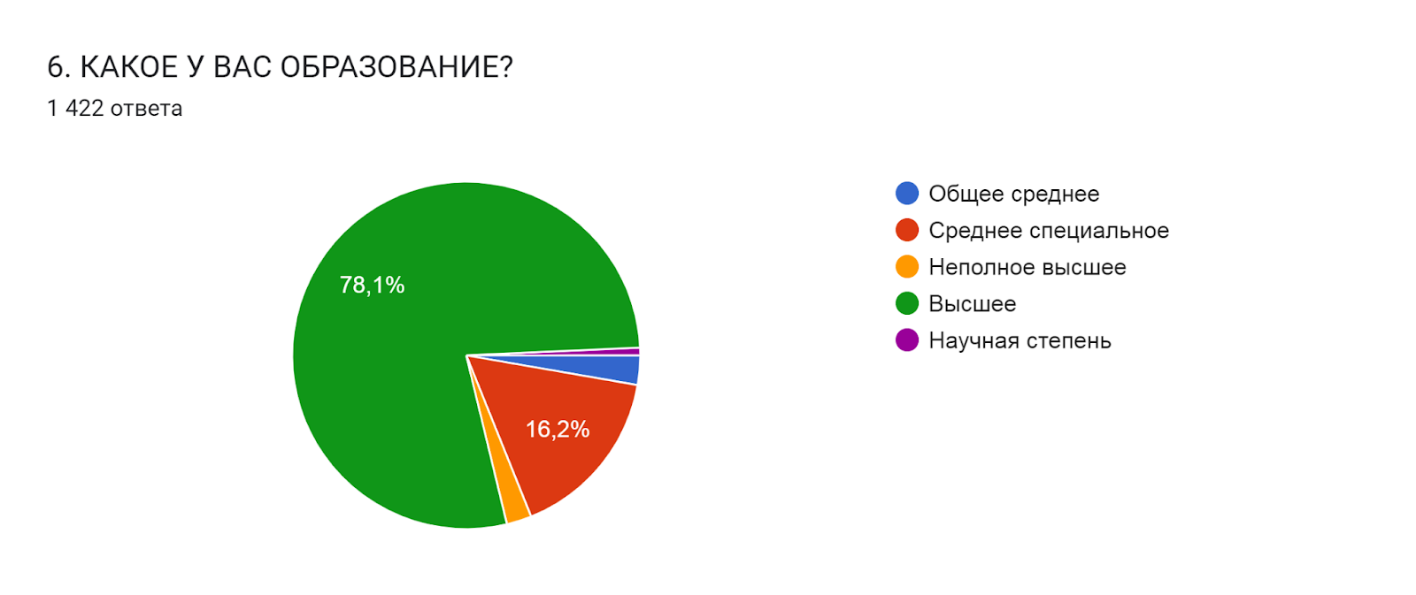

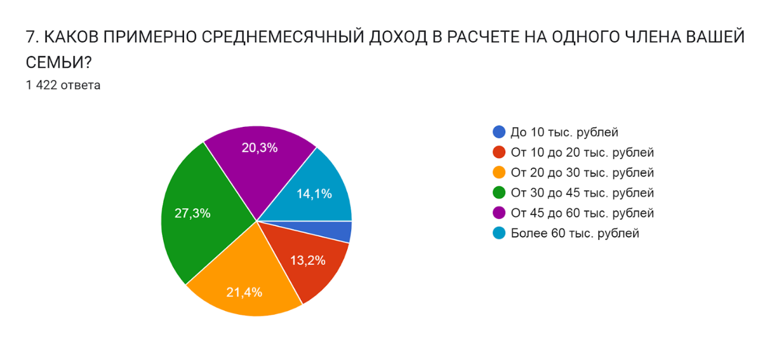
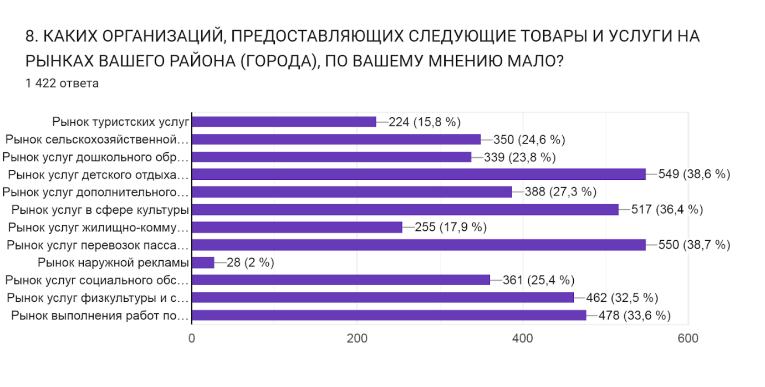
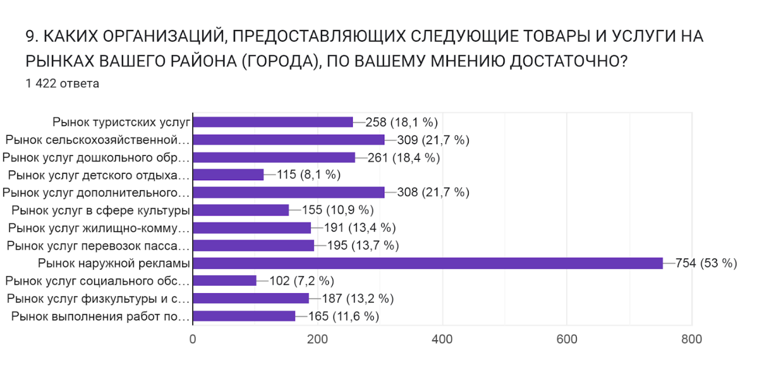
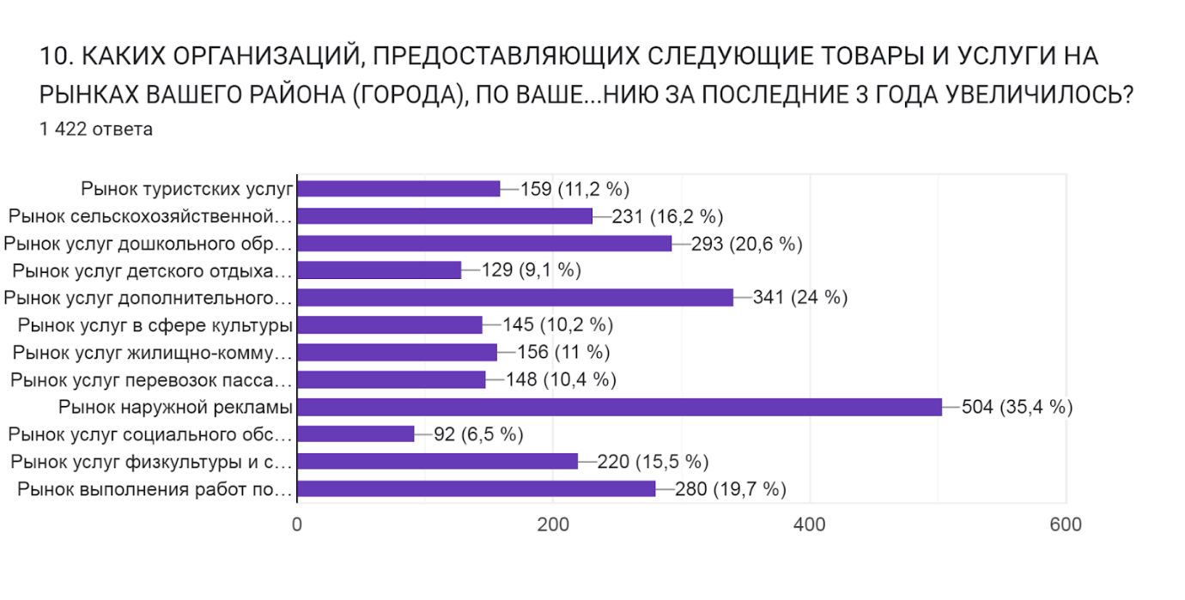

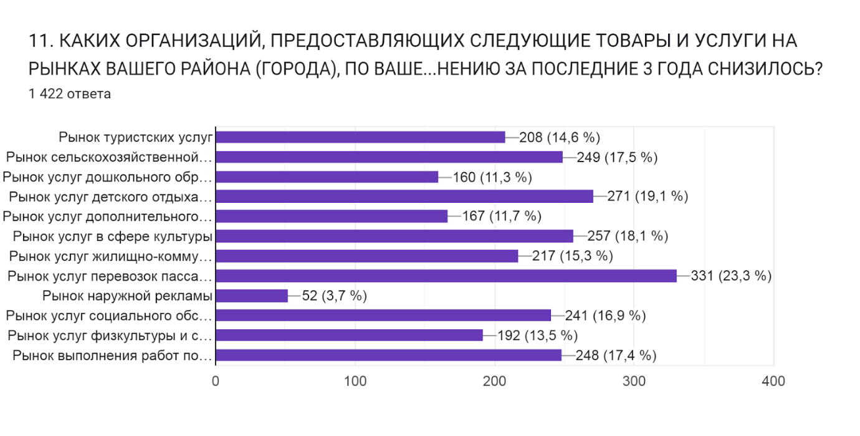
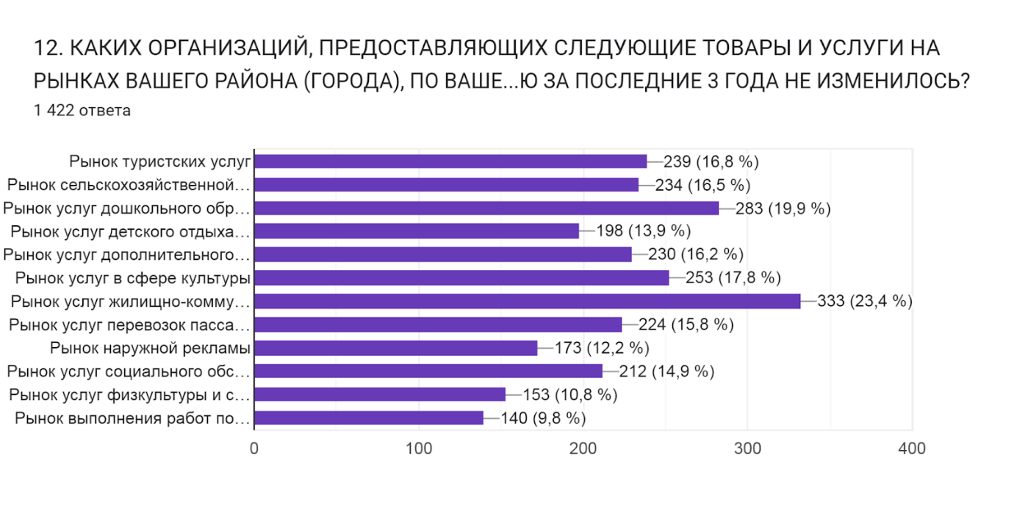
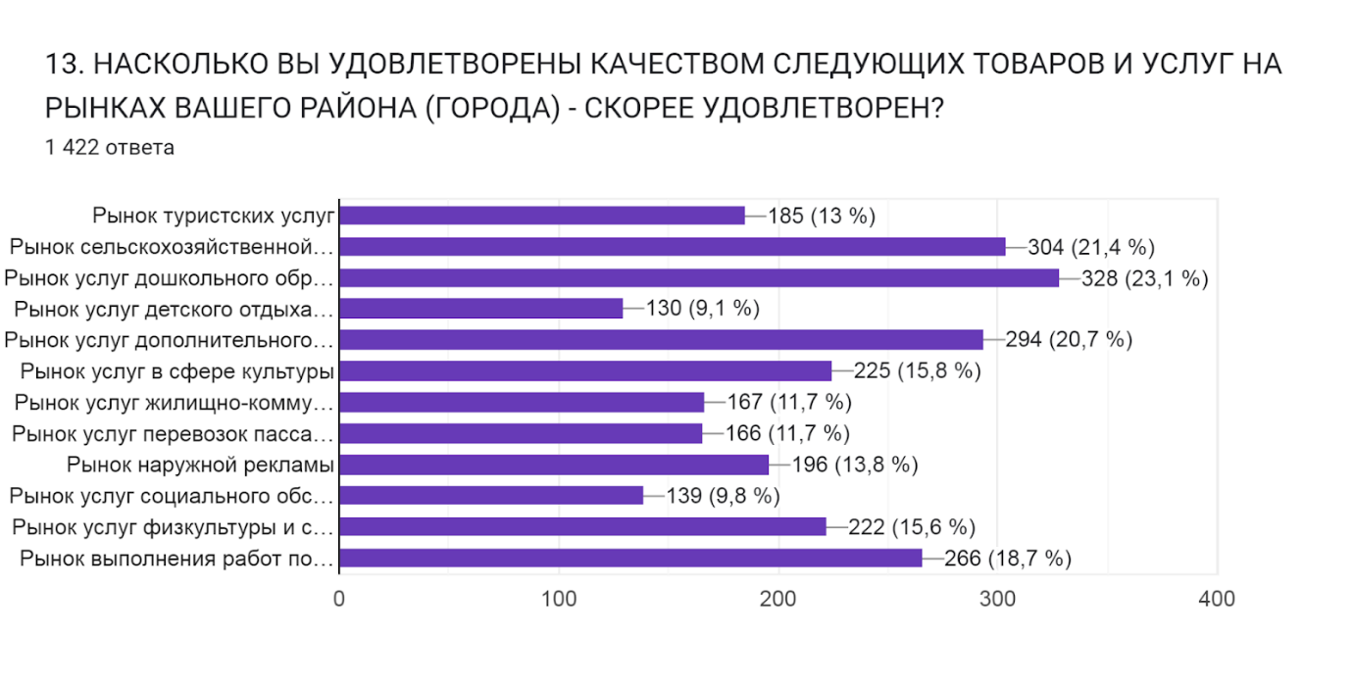

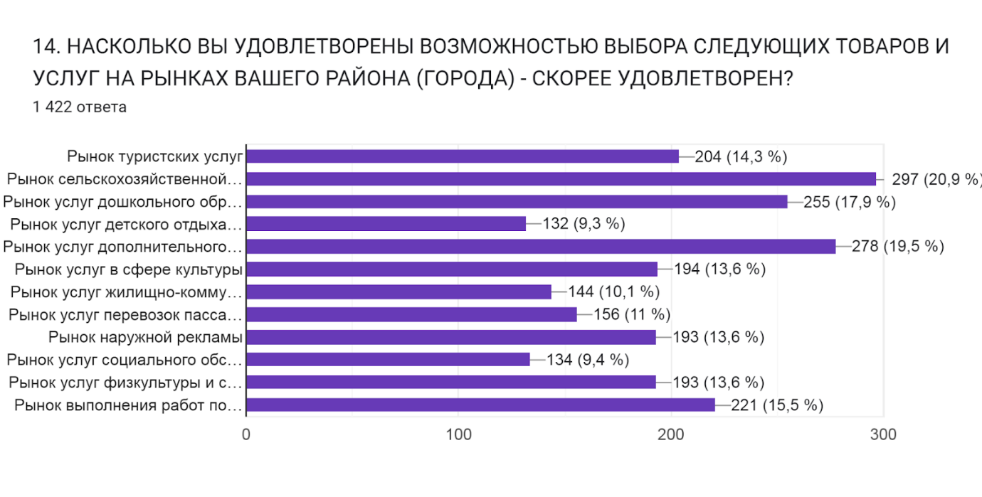
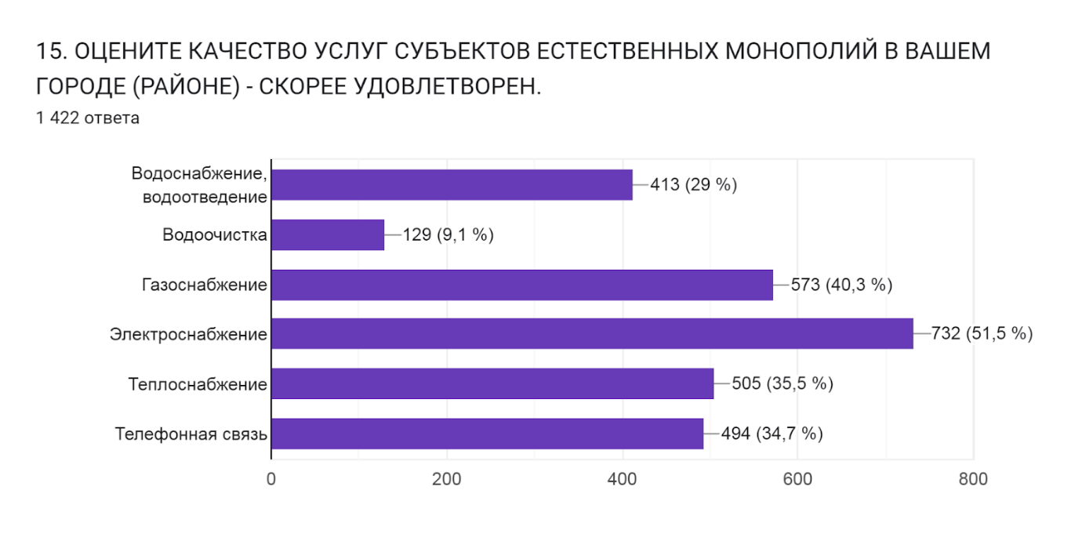
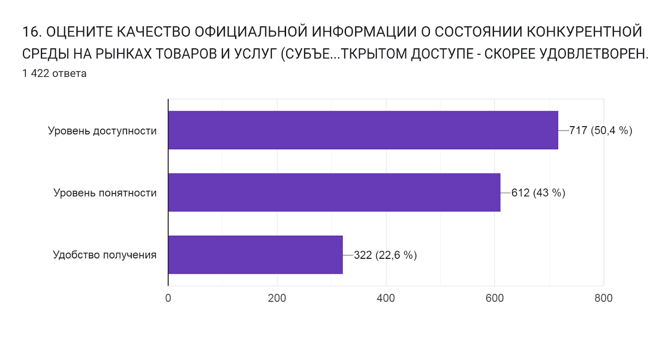

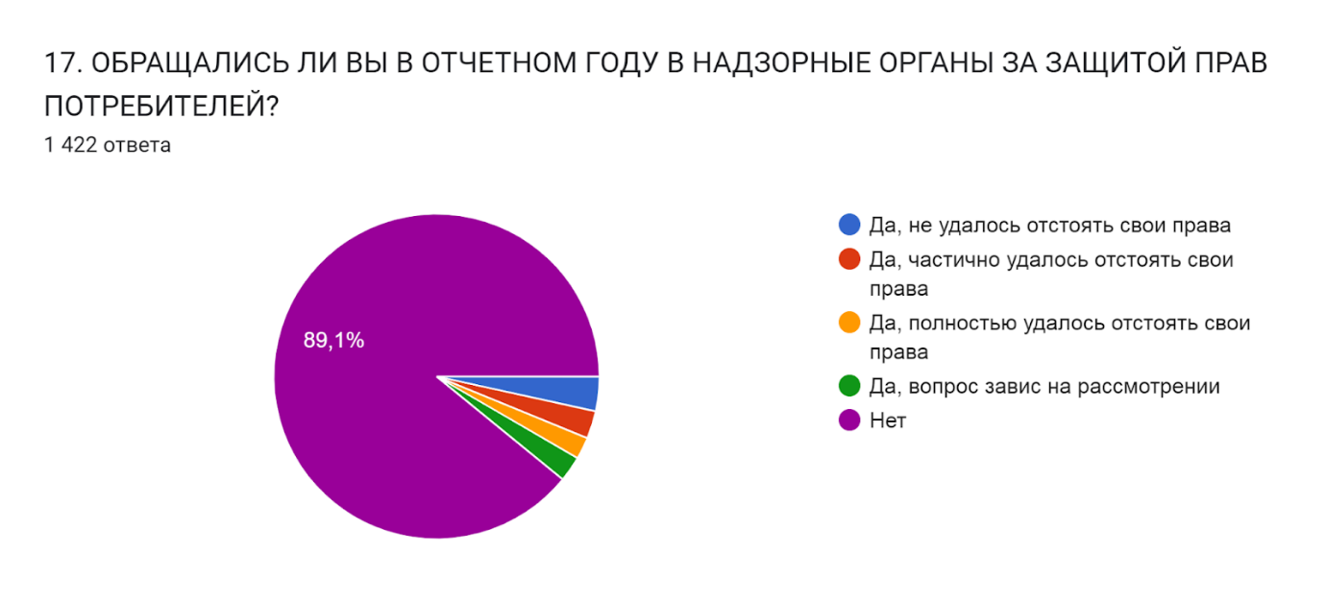

Выводы:
по результатам оценки наибольший % респондентов:
- считают недостаточным количество организаций на рынках услуг по перевозке пассажиров, услуг детского отдыха и оздоровления, культуры;
- не удовлетворены качеством и возможностью выбора услуг на рынках услуг детского отдыха и оздоровления, услуг в сфере жилищно-коммунального хозяйства, услуг по перевозке пассажиров, услуг социального обслуживания населения;
- не удовлетворены качеством услуг естественных монополий по водоочистке.
Таким образом, в рамках исполняемых полномочий на уровне муниципального образования необходимо уделять особое внимание на развитие рынков услуг по перевозке пассажиров; услуг в сфере детского отдыха и оздоровления; услуг в сфере жилищно-коммунального хозяйства – водоочистка, а также культуры.

Итоги анализа анкет потребителей в отношении доступности финансовых услуг и удовлетворенности деятельностью в сфере финансовых услуг

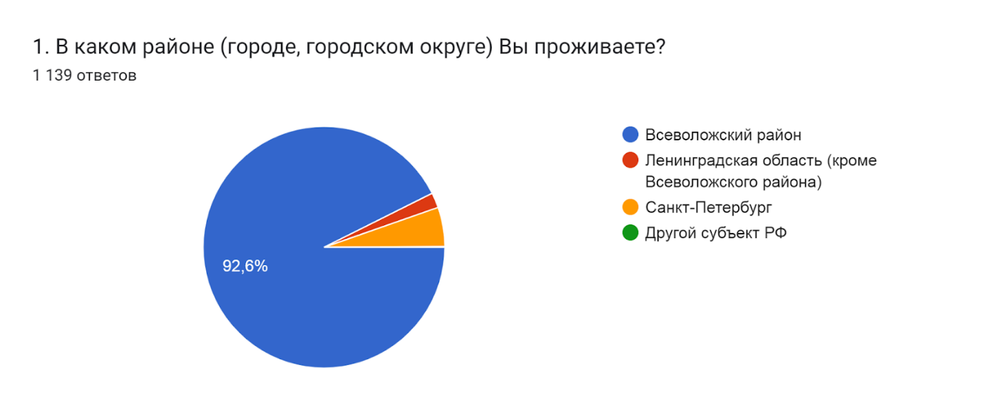
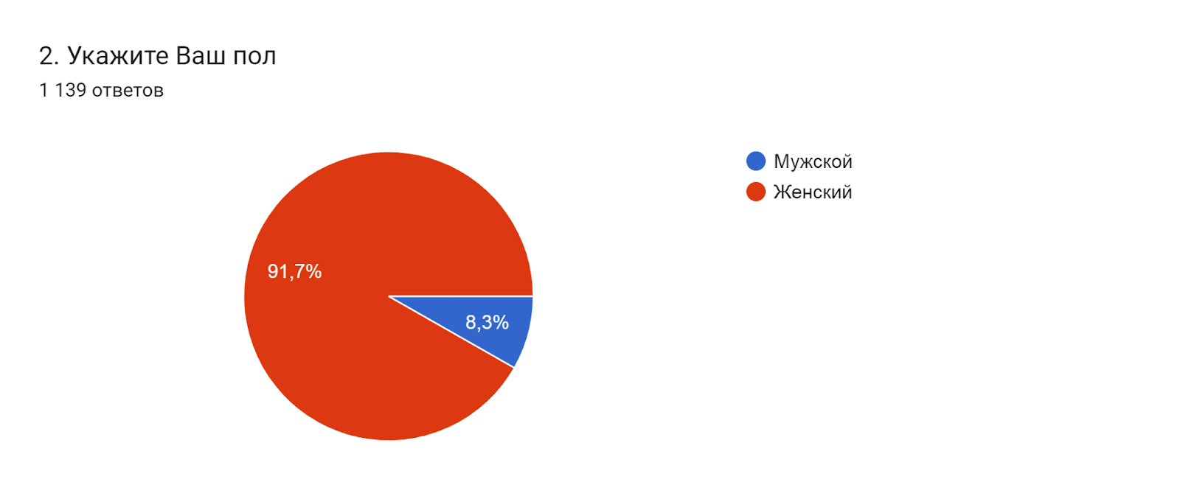
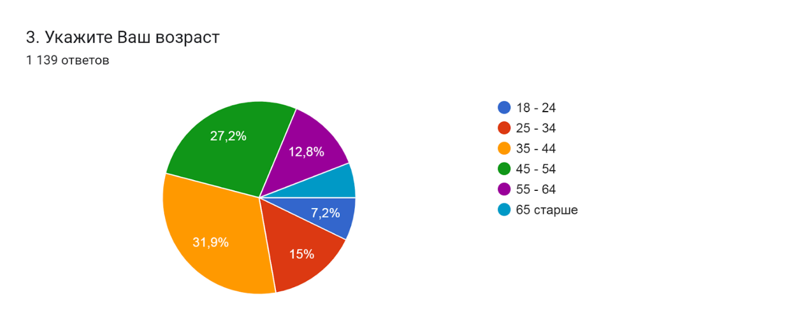
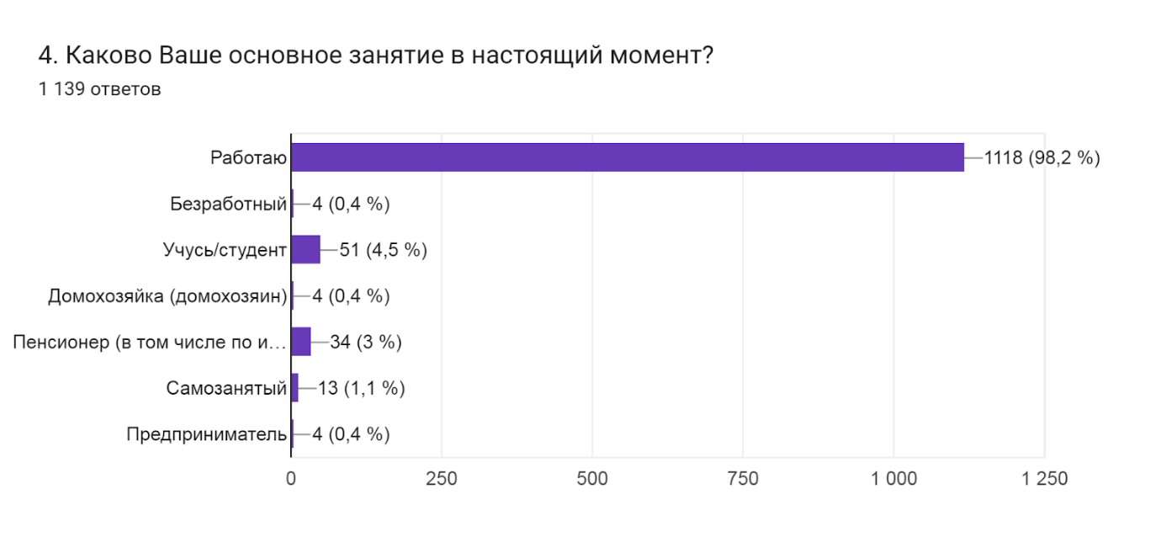
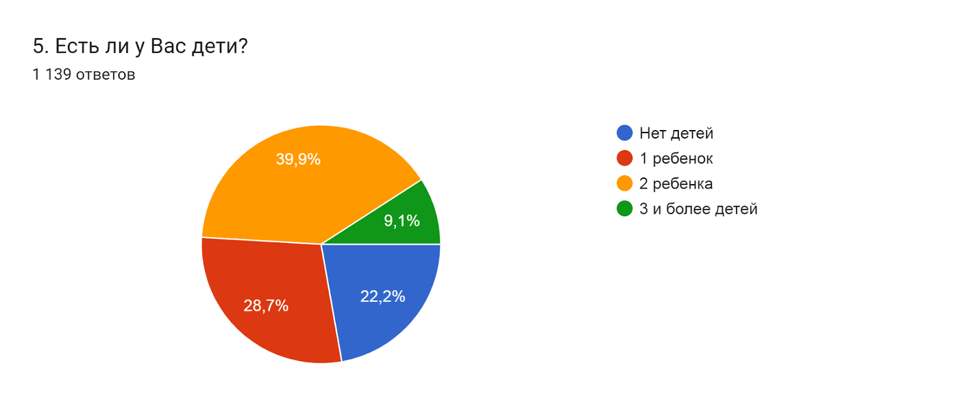
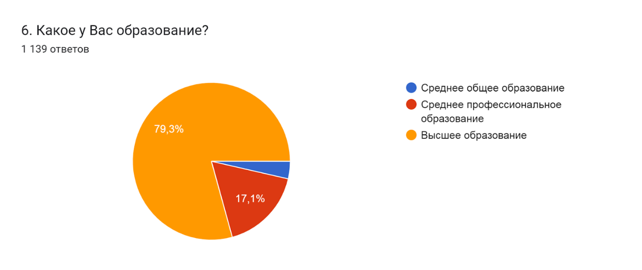
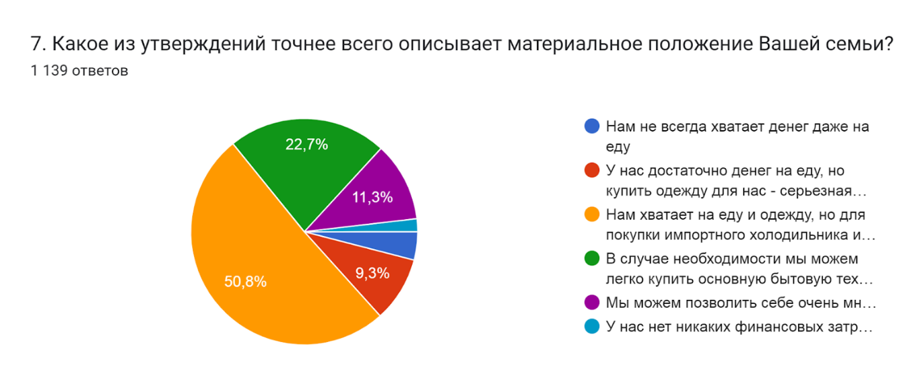
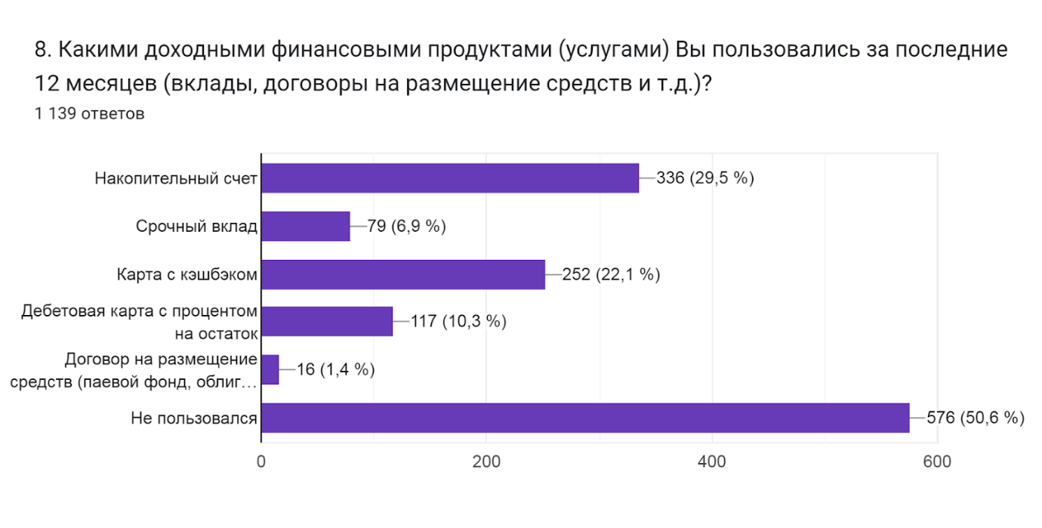
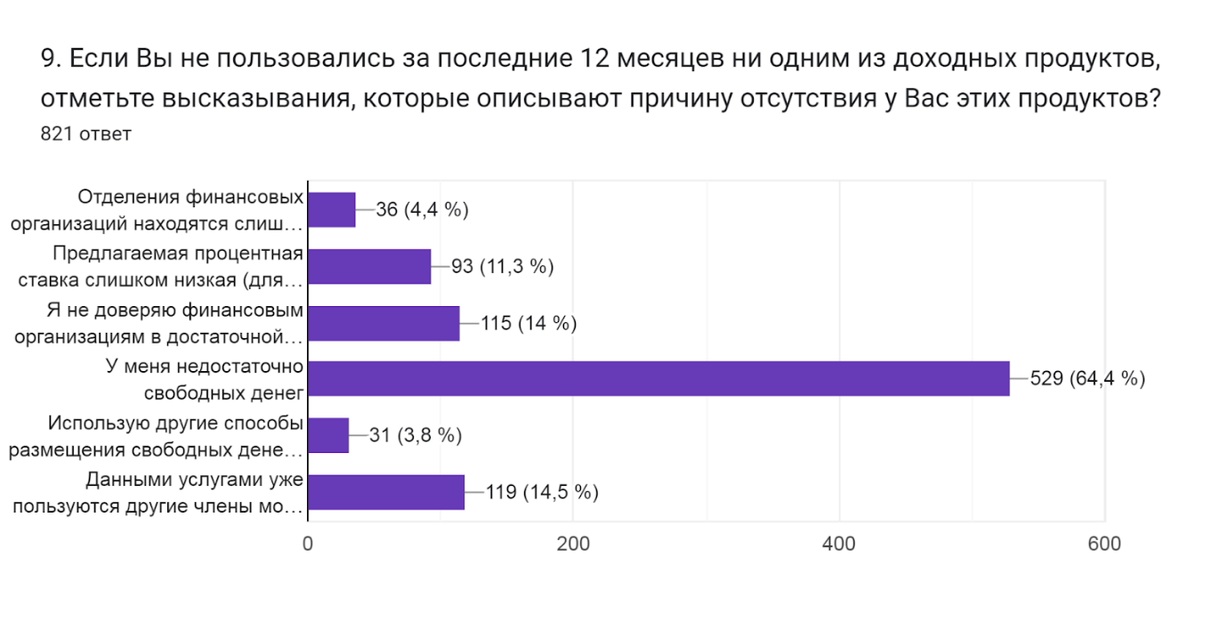
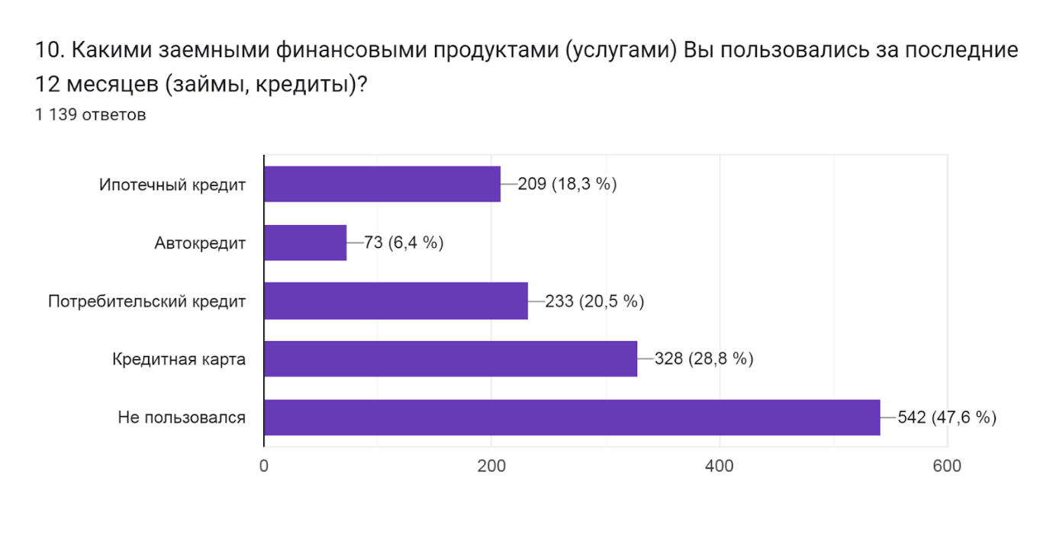
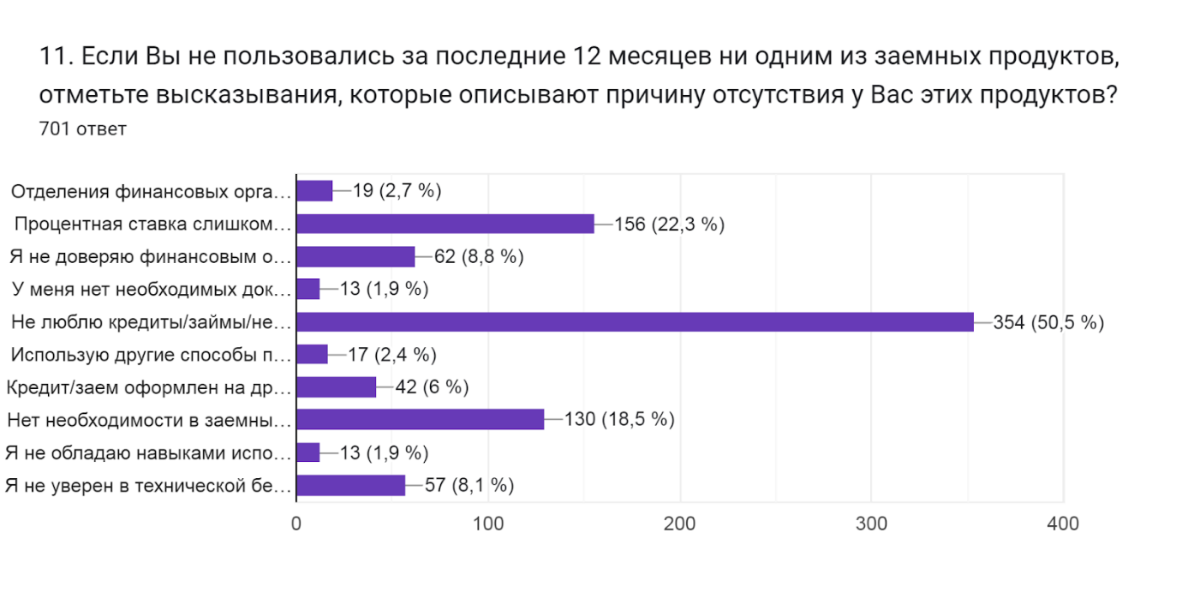
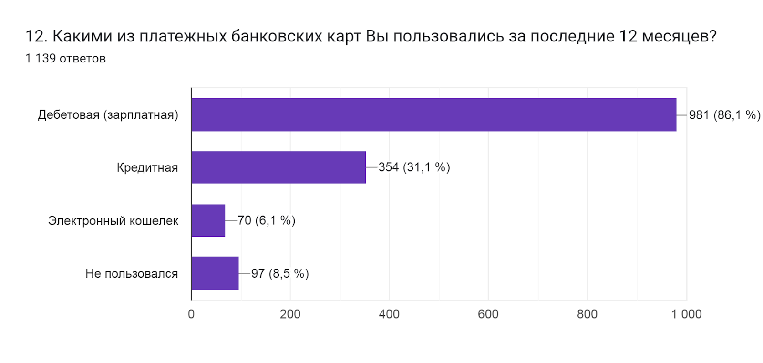

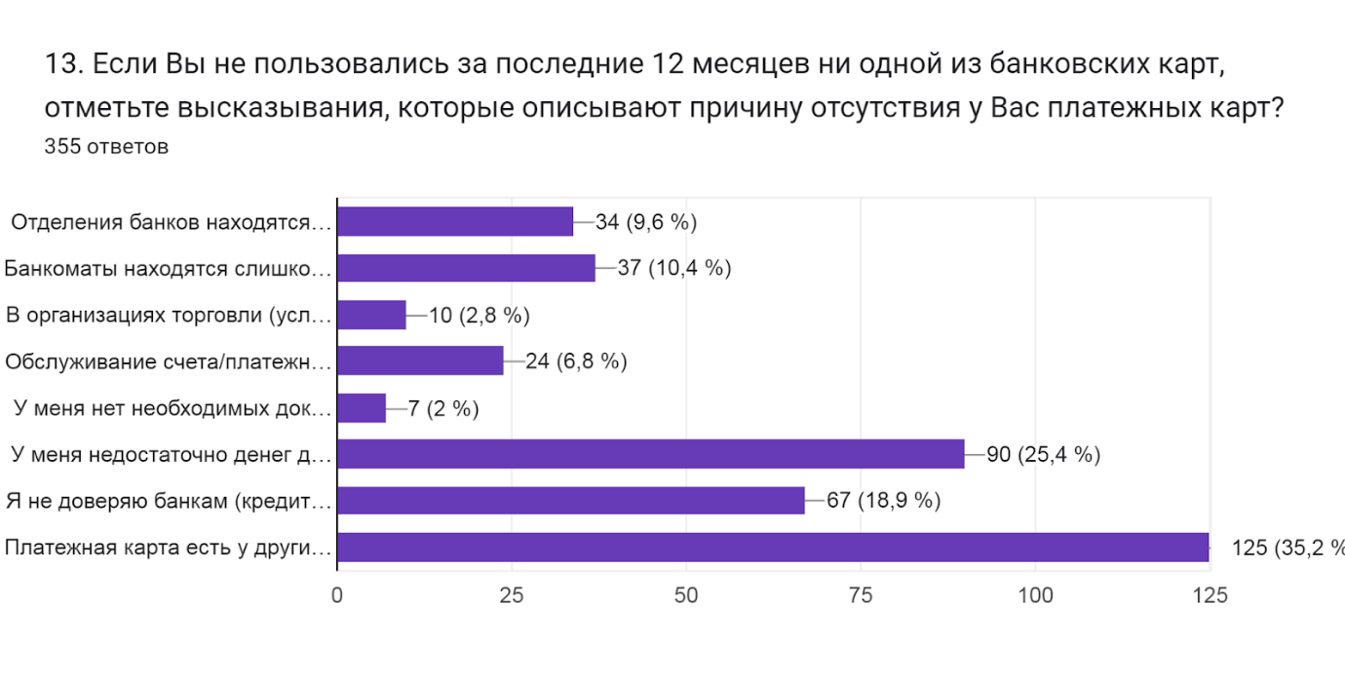

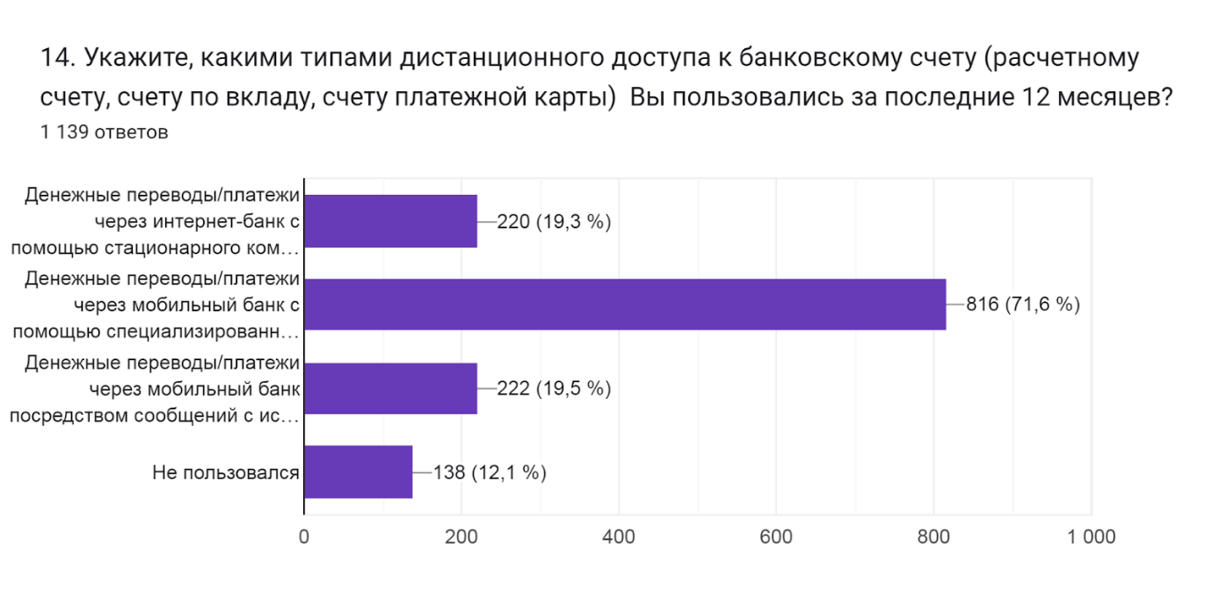
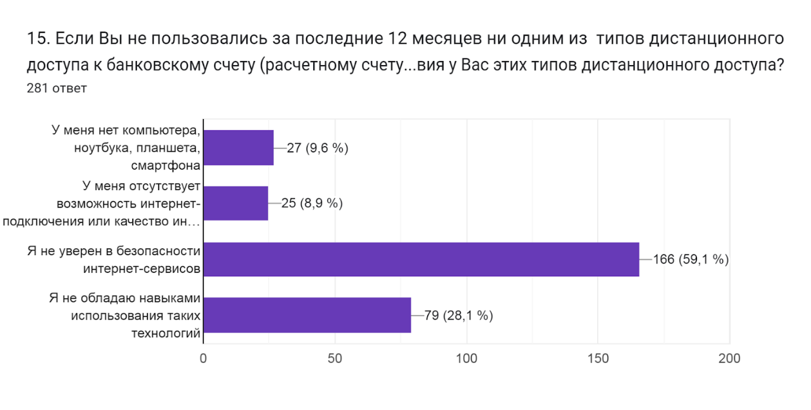

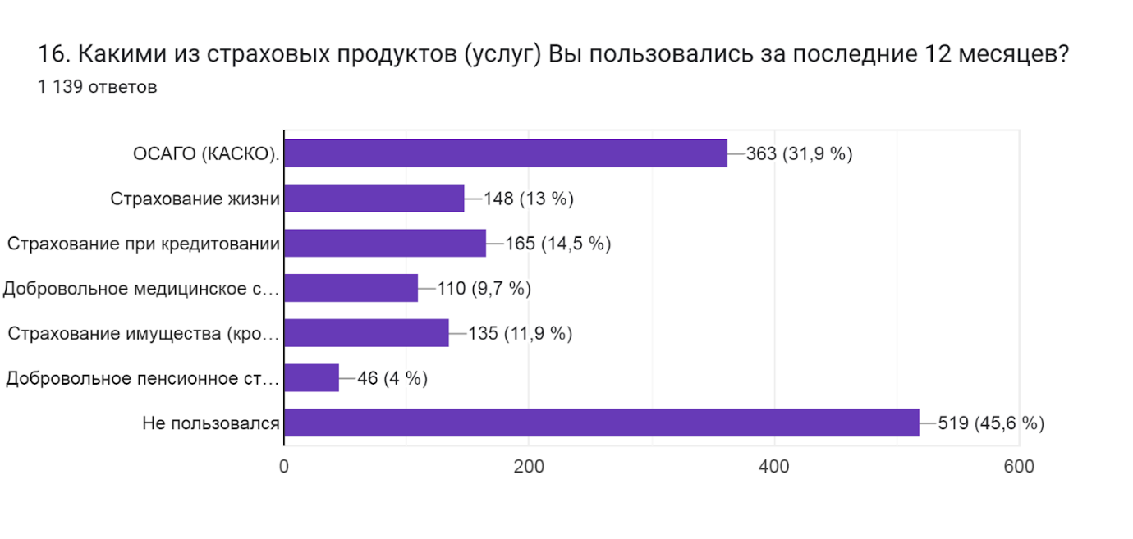

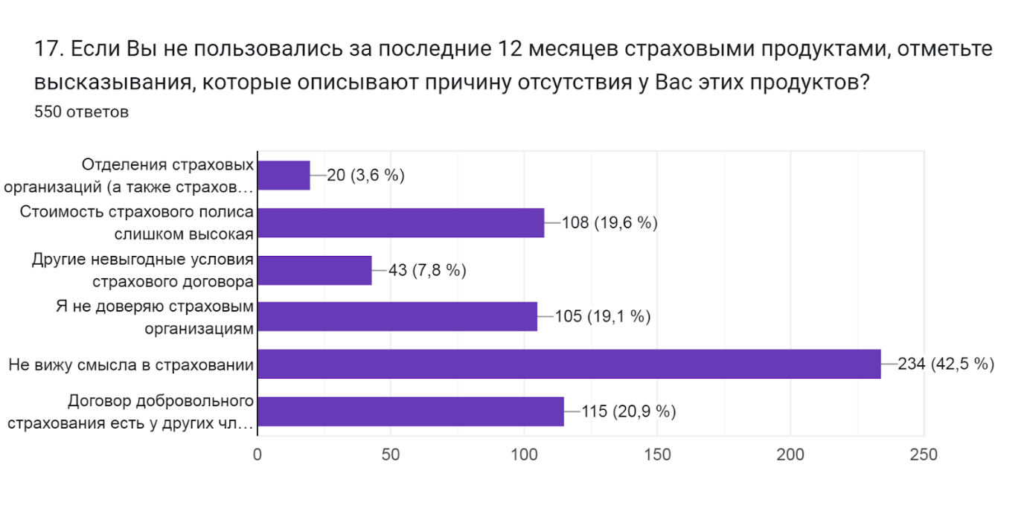
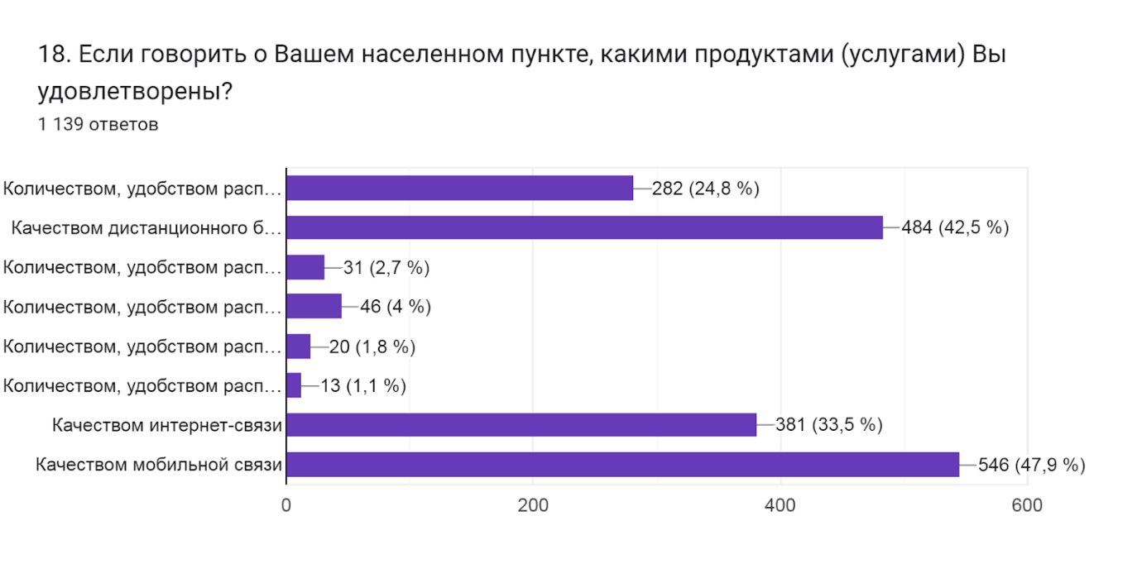

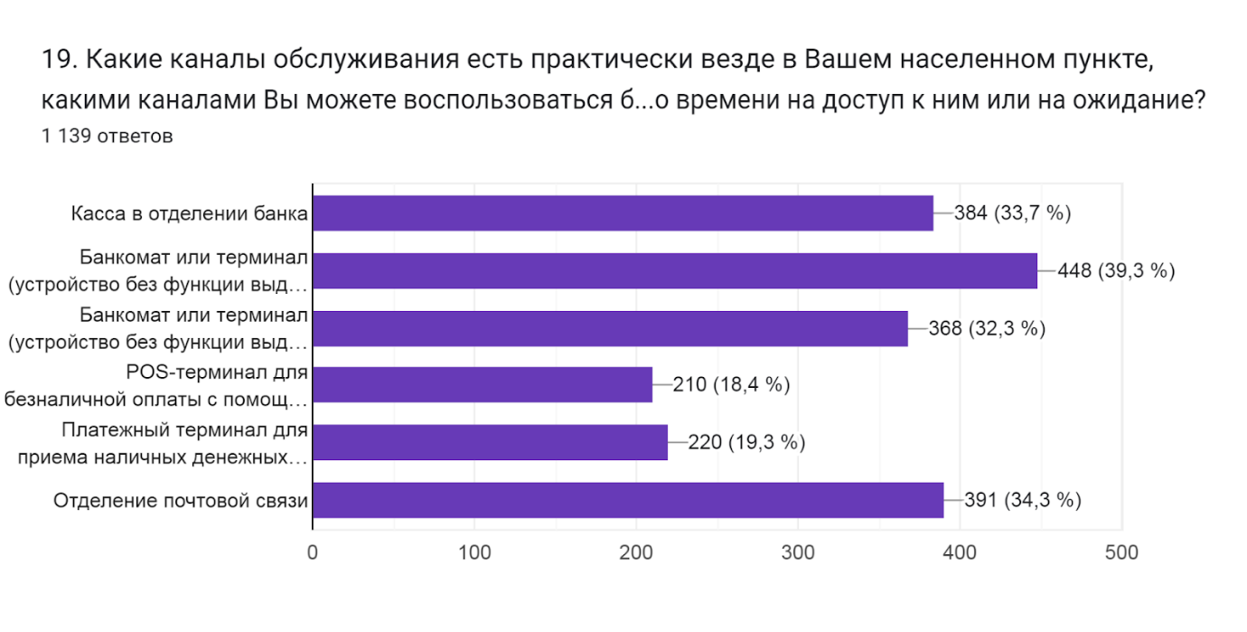
Выводы:

Основное количество респондентов:
- не пользуются доходными финансовыми продуктами (услугами) – 50,6% (за 2023 год – 53,4%), из них по причине недостаточности свободных денег – 64,4% (за 2023 год – 62,9%);
- не пользуются заемными финансовыми продуктами (услугами) - 47,6% (за 2023 год – 48,8%), из них по причине «Не люблю кредиты/займы/не хочу жить в долг» - 50,5% (за 2022 год – 51,5%);
- не пользуются страховыми продуктами (услуг) - 45,6% (за 2023 год – 46,8%), из них по причине: «Не вижу смысла в страховании» – 42,5% (за 2023 год – 43,9%); «стоимость страхового полиса слишком высокая» – 19,6% (за 2023 год – 20,2%); «я не доверяю страховым организациям» – 19,1% (за 2023 год – 20,4%).
Зарплатной банковской картой пользуются 86,1% респондентов (за 2023 год – 87,6%), кредитной – 31,1% (за 2022 год – 27,6%).
Денежными переводами «переводы/платежи» через мобильный банк с помощью специализированного мобильного приложения (программы) для смартфона или планшета пользуются 71,6% (за 2022 год – 72,4%), из тех, кто не пользовался ни одним из типов дистанционного доступа к банковскому счету, не уверены в безопасности интернет-сервисов 59,1% респондентов (за 2023 год – 62,9%).

Проведенный мониторинг свидетельствует об отношении к финансовым продуктам практически на уровне 2022-2023 годов, что может быть связано с нестабильной экономической и политической обстановкой.

